目 次
1 范围 1
1.1 标识 1
1.2 系统概述 1
1.3 文档概述 2
2 引用文档 2
3 需求 3
3.1 要求的状态和方式 3
3.2 CSCI能力需求 6
3.3 CSCI软件外部接口需求 13
3.4 软件内部接口需求 17
3.5 CSCI内部数据需求 18
3.6 适应性需求 19
3.7 保密性（Security）需求 19
3.8 安全性（Safety）需求 20
3.9 CSCI环境适应性需求 21
3.10 其他质量特性 21
3.11 计算机资源需求 21
3.12 设计和实现约束 23
3.13 人员相关需求 24
3.14 训练相关需求 24
3.15 软件保障需求 24
3.16 包装要求 24
3.17 其他需求 25
3.18 需求的优先顺序和关键性 25
4 合格性规定 25
5 需求的可追踪性 26
6 注释 27

范围

标识
本文档为"通信网络智能规划软件"的软件需求规格说明。本软件标识为：通信网络智能规划软件（CommNet），版本V1.0。

系统概述
通信网络智能规划软件用于在复杂战术环境下，对短波及超短波通信节点进行智能化组网规划、网络态势感知与故障诊断。
本软件承担设备孪生建模、知识图谱构建、智能组网规划、综合态势感知和故障智能诊断五大核心功能。
系统其他信息如下：
- 合同提出方：XXX（项目研制合同下达机构）；
- 最终用户：XXX（产品交付的上级用户）；
- 承制单位：XXX；
- 使用场所：用户指定场所；
- 软件关键级别：任务关键级；
- 开发类型：新研软件。

文档概述
本文档描述本软件的能力需求、接口需求、内部数据需求、计算机资源需求、设计与实现约束等内容，作为软件设计、实现与验收的依据。

引用文档
本文档引用的主要标准与文档如下：
- GB/T 25000.10 系统与软件工程 系统与软件质量要求和评价（SQuaRE）；
- ITU-R P.533 高频天波传播预测方法；
- 《通信网络智能规划软件研制任务书》（待补充编号）。

需求
本章分条描述本软件配置项的需求，即作为软件配置项验收条件的特性。每项需求分配项目唯一标识（SR-X），以支持测试与需求追踪。

要求的状态和方式
本软件在运行过程中具有四种工作模式，各模式具有不同的需求侧重，模式之间可根据作战任务需求灵活切换。运行模式状态转移关系如图所示。
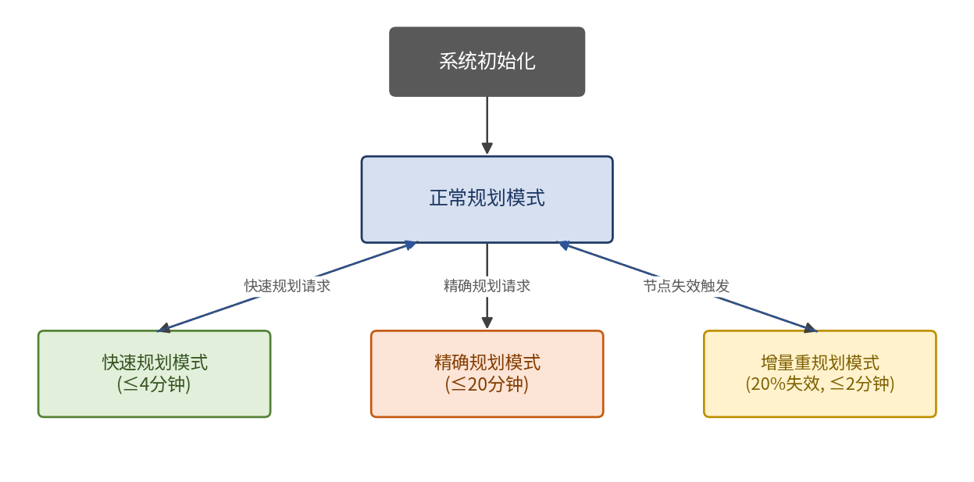
- 运行模式状态转移图
正常规划模式：系统初始化完成后进入该模式，设备孪生建模持续采集同步节点状态，智能组网规划按精确策略生成方案，态势感知实时推送（刷新周期≤1分钟），故障诊断自动响应告警。
快速规划模式：任务要求快速出方案时进入，组网规划采用DSatur+GA简化搜索，在≥24核CPU条件下4分钟内输出≥3种预选方案，故障诊断暂停以释放算力。
精确规划模式：要求高质量方案时进入，启用ITM/P.533全参数传播模型与NSGA-II多目标优化，完成时限≤20分钟。
增量重规划模式：网络中节点失效比例达20%时自动触发，仅对受影响局部拓扑重规划，完成时限≤2分钟。
各运行模式与软件需求的对应关系见下表。
- 软件需求与运行模式对应关系表
序号 | 软件需求名称 | 正常规划 | 快速规划 | 精确规划 | 增量重规划 | 备注
1 | SR-1 设备孪生建模 | √ | √ | √ | √ | 各模式均需实时建模
2 | SR-2 知识图谱构建 | √ | √ | √ | √ | 各模式均需图谱支撑
3 | SR-3 智能组网规划 | √ | √ | √ | √ | 各模式时限约束不同
4 | SR-4 综合态势感知 | √ | √ | √ | √ | 各模式持续推送
5 | SR-5 故障智能诊断 | √ | × | × | √ | 正常及失效场景触发
注："√"表示该需求运行于该工作模式下，"×"表示不运行于该工作模式下。

CSCI能力需求

功能组成概述
本软件共包含5项核心能力，功能组成如图所示。
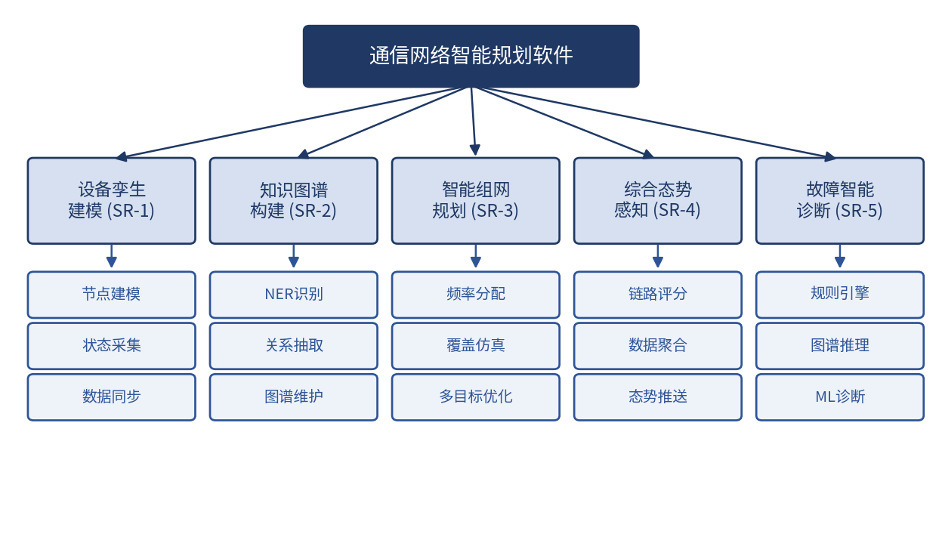
- 软件功能组成图
各功能模块间的数据流关系如图所示：设备孪生建模为知识图谱构建和综合态势感知提供实时设备数据；知识图谱构建为智能组网规划和故障智能诊断提供语义支撑；智能组网规划结果输出至综合态势感知；态势感知检测到异常时触发故障智能诊断；故障诊断案例回流至知识图谱。
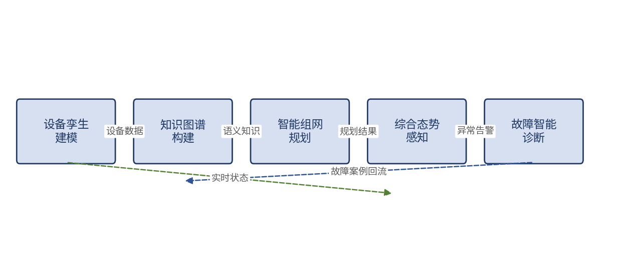
- 软件数据流图
本软件的顶层用例如图所示。
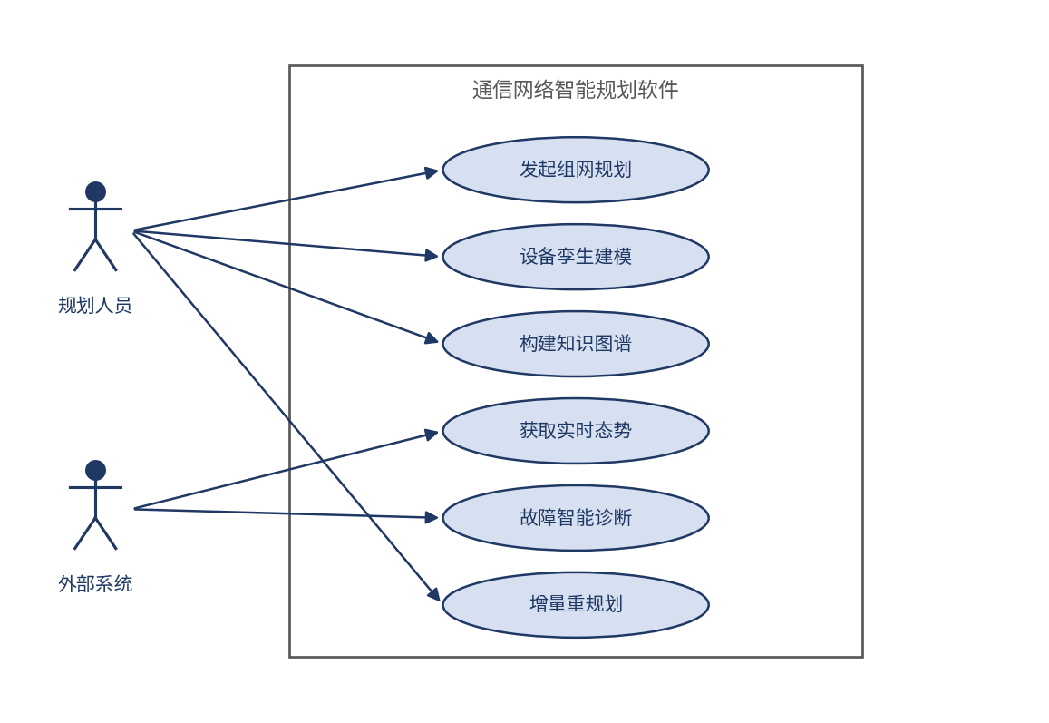
- 软件顶层用例图
各功能的需求标识、功能名称与关键等级见下表。
- 软件功能组成表
序号 | 需求标识 | 功能名称 | 功能描述 | 关键等级
1 | SR-1 | 设备孪生建模 | 对通信节点进行数字化镜像，实时采集同步节点状态，构建设备拓扑关系模型 | 重要
2 | SR-2 | 知识图谱构建 | 基于NER与关系抽取构建并维护通信网络知识图谱，支撑组网规划与故障诊断 | 关键
3 | SR-3 | 智能组网规划 | 运用DSatur+GA、ITM/P.533、NSGA-II生成组网方案，支持增量重规划 | 关键
4 | SR-4 | 综合态势感知 | 基于链路质量评分实时评估网络状态，聚合数据并推送至前端 | 重要
5 | SR-5 | 故障智能诊断 | 采用规则引擎、图谱推理与ML模型进行故障根因定位与处置建议 | 关键
注：关键等级分为关键、重要、一般三类。
各功能的性能指标汇总见下表。
- 性能指标汇总表
序号 | 性能项 | 指标值 | 所属功能
1 | 短波节点规模 | ≥50个 | SR-3
2 | 超短波节点规模 | ≥100个 | SR-3
3 | 地图覆盖范围 | ≥120km×120km | SR-3
4 | 地形场景种类 | ≥2种（平原、山地） | SR-3
5 | 预选规划方案数 | ≥3种 | SR-3
6 | 快速规划完成时限 | ≤4分钟（需≥24核CPU） | SR-3
7 | 精确规划完成时限 | ≤20分钟 | SR-3
8 | 增量重规划时限 | ≤2分钟（20%节点失效） | SR-3
9 | 故障诊断覆盖场景 | ≥4类 | SR-5
10 | 态势数据刷新周期 | ≤1分钟 | SR-4

设备孪生建模【SR-1】
功能描述：对各类通信节点进行数字化镜像建模，实时采集并同步节点状态，为上层功能模块提供结构化设备数据基础。
功能要求：
- 能够对通讯车、L通讯车、Y通讯车、短波通信电台车、背负式电台（短波）等各类节点建立数字化镜像模型，节点类型约束见下表；
- 能够实时采集节点工作频率、发射功率、天线参数、位置坐标、工作状态等基础属性；
- 能够以≤1分钟刷新周期将设备状态数据同步至知识图谱构建模块和综合态势感知模块；
- 能够对节点上线、离线、参数变更等状态变化事件进行检测并触发更新流程；
- 设备状态数据以结构化JSON格式输出，包含节点唯一标识、类型、位置、状态及信号参数字段。
- 节点类型约束表
序号 | 节点类型 | 数量约束 | 备注
1 | 通讯车 | ≤10台 | 待确认约束类型
2 | L通讯车 | ≤2台 | 待确认约束类型
3 | Y通讯车 | ≤6台 | 待确认约束类型
4 | 短波通信电台车 | 14台 | 待确认固定值或上限
5 | 背负式电台（短波） | 12台 | 待确认固定值或上限
注：节点类型具体数量约束（固定数量或上限）待与合作方确认后补充。

知识图谱构建【SR-2】
功能描述：基于命名实体识别（NER）与关系抽取算法，从设备手册、技术文档及运行数据中抽取知识实体与关系，构建并动态维护通信网络知识图谱，为智能组网规划和故障智能诊断提供语义支撑与推理依据。
功能要求：
- 能够对设备手册、技术规格书等非结构化文档进行NER实体识别，提取设备型号、工作频段、通信体制、技术参数等实体；
- 能够对设备实体间的配套关系、通信链路关系、干扰关系进行关系抽取与存储；
- 能够构建以设备为核心节点、以通信链路和干扰关系为边的知识图谱，支持在线更新与维护；
- 能够对故障诊断产生的新案例进行知识回流，持续丰富图谱内容；
- 单次推理查询响应时间≤5秒。
注：知识图谱底层技术栈（Neo4j或其他图数据库）及输入数据格式待与合作方确认后最终确定，本需求以逻辑功能为准。

智能组网规划【SR-3】
功能描述：综合运用DSatur+遗传算法进行频率分配、ITM/P.533模型进行电波覆盖仿真、NSGA-II算法进行多目标优化，在满足节点规模、地图范围、节点类型等约束下生成组网方案，并在节点失效时提供增量重规划能力。算法处理流程如图所示。
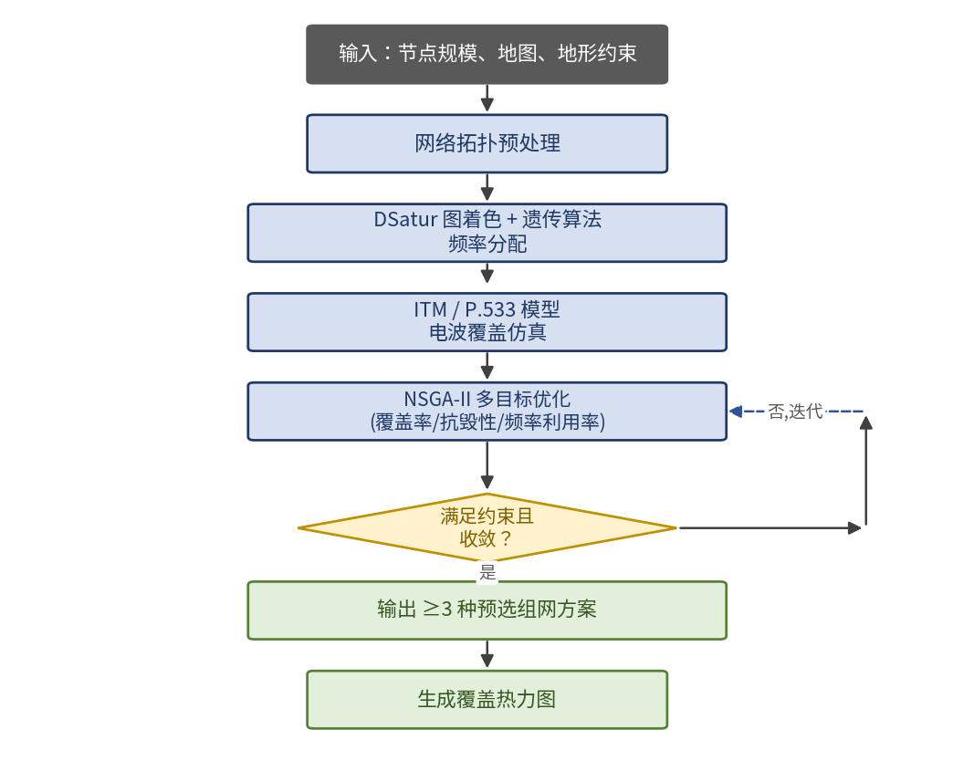
- 智能组网规划算法流程图
功能要求：
- 支持短波节点规模≥50个、超短波节点规模≥100个的组网场景；
- 支持覆盖范围不低于120km×120km的地图仿真，地形场景不少于2种（平原、山地）；
- 能够采用DSatur算法结合遗传算法进行信道频率分配，降低同频干扰，满足最小频率间隔要求；
- 能够基于ITM模型（短波）和P.533模型（超短波）进行电波传播仿真与覆盖计算，输出覆盖热力图；
- 能够采用NSGA-II多目标优化算法，以覆盖率、抗毁性、频率利用率为目标，生成≥3种预选方案；
- 快速规划模式下，在≥24核CPU条件下，规划完成时限≤4分钟；
- 精确规划模式下，规划完成时限≤20分钟；
- 增量重规划模式下（20%节点失效），仅对受影响局部拓扑重规划，完成时限≤2分钟；
- 规划结果以结构化格式输出，含组网拓扑、频率分配、链路质量预测及覆盖热力图，通过OIO-01接口推送至前端。
智能组网规划核心用例的七要素描述见下表。
- "生成组网规划方案"用例描述表
用例名称 | 生成组网规划方案
运行状态 | 快速规划模式 / 精确规划模式
主要参与者 | 规划人员
用例描述 | 根据节点规模、地图范围与地形约束，生成满足要求的组网方案。
前置条件 | 设备孪生建模已就绪，知识图谱已提供拓扑语义支撑。
后置条件 | 输出≥3种预选组网方案及覆盖热力图，并推送至前端。
主事件流 | 1、规划人员设定节点规模与地图地形参数；2、系统执行频率分配（DSatur+GA）；3、系统执行覆盖仿真（ITM/P.533）；4、系统执行多目标优化（NSGA-II）；5、输出预选方案并生成覆盖热力图。
扩展事件流 | 优化未收敛时，系统自动迭代直至满足约束或达到最大迭代次数；超时则返回当前最优方案并提示。
备注 | 快速模式时限≤4分钟，精确模式时限≤20分钟。

综合态势感知【SR-4】
功能描述：基于链路质量评分算法对全网链路状态实时定量评估，聚合设备状态与规划结果数据，通过接口向前端推送，并对链路质量异常进行检测以触发故障诊断流程。
功能要求：
- 能够对全网通信链路进行实时链路质量评分，维度包括信号强度、误码率、时延、可用性等，综合评分0～100；
- 能够以≤1分钟刷新周期更新并推送态势数据，内容含全网节点状态快照、链路质量分布图及异常告警列表；
- 能够通过WebSocket（OIO-02接口）向前端GIS模块推送态势更新数据；
- 能够对链路质量评分低于阈值（默认60分，可配置）的链路触发告警，并通过IIO-06接口通知故障诊断模块；
- 态势数据处理延迟（采集到推送）≤30秒。

故障智能诊断【SR-5】
功能描述：采用规则引擎、知识图谱推理与机器学习模型三层诊断架构，对网络异常告警进行根因定位、影响范围评估，生成诊断报告与处置建议。三层架构如图所示。
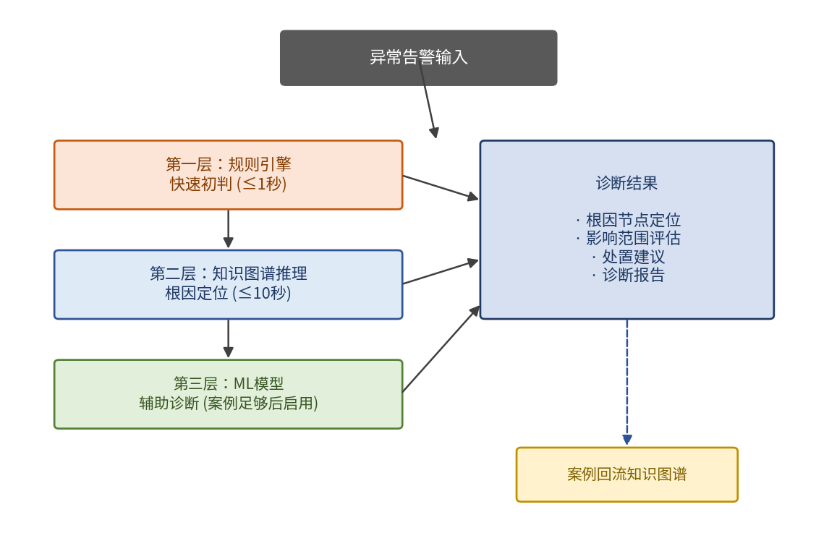
- 故障智能诊断三层架构图
功能要求：
- 能够覆盖不少于4类故障场景：节点失效故障、链路中断故障、频率干扰故障、节点性能降级故障；
- 第一层规则引擎依据预置规则库快速初判，单次判断时延≤1秒；
- 第二层知识图谱推理基于SR-2图谱定位故障根因节点及传播路径，单次推理时延≤10秒；
- 第三层在积累足够历史案例后启用ML模型（scikit-learn）辅助诊断，启用条件及案例阈值待确认；
- 能够评估故障影响范围，输出受影响节点与链路列表；
- 能够生成结构化诊断报告（故障描述、根因分析、影响范围、处置建议），通过OIO-03接口推送至前端；
- 支持诊断结果人工确认，确认后案例自动回流至知识图谱形成新知识条目。
故障智能诊断核心用例的七要素描述见下表。
- "故障根因诊断"用例描述表
用例名称 | 故障根因诊断
运行状态 | 正常规划模式 / 增量重规划模式
主要参与者 | 前端系统、规划人员
用例描述 | 对网络异常告警进行根因定位与影响评估，输出诊断报告。
前置条件 | 综合态势感知已检测到链路异常并产生告警。
后置条件 | 输出根因节点、影响范围与处置建议，并推送至前端。
主事件流 | 1、接收异常告警；2、规则引擎快速初判（≤1秒）；3、知识图谱推理定位根因（≤10秒）；4、ML模型辅助诊断（条件满足时）；5、生成诊断报告并推送。
扩展事件流 | 规则引擎无法判定时进入图谱推理；推理置信度低时提示人工确认；确认结果回流知识图谱。
备注 | 覆盖4类故障场景，诊断报告含处置建议。

CSCI软件外部接口需求

接口标识和接口图
本软件与外部系统之间存在3条外部数据交换接口，接口关系如图所示。
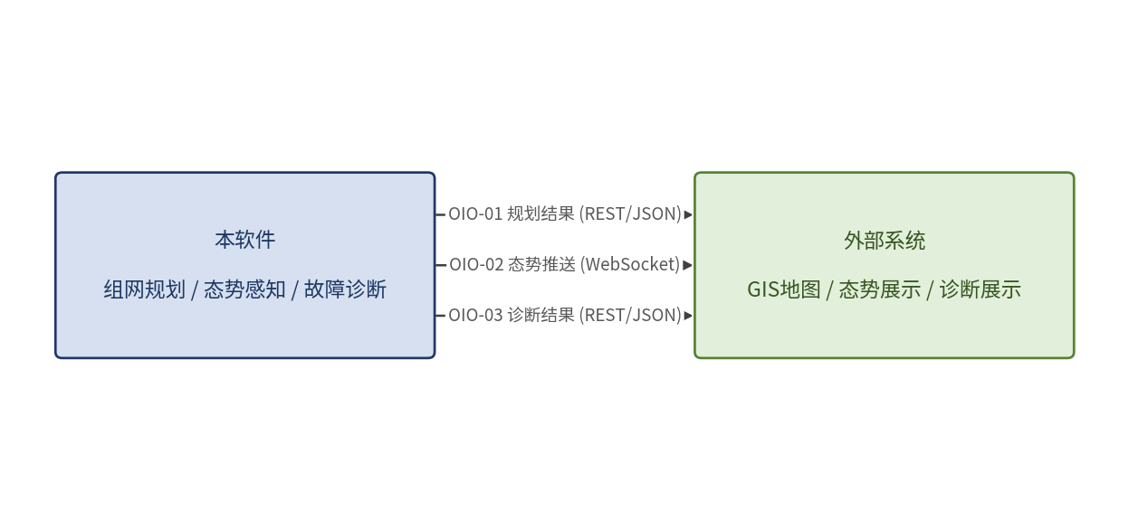
- 软件外部接口关系图
本软件外部接口清单见下表。接口具体数据元素格式与通信协议待与合作方协商确认后在接口需求规格说明中详细定义。
- 软件CSCI外部接口清单
序号 | 接口名称 | 发送方 | 接收方 | 接口类型 | 接口标识
1 | 组网规划结果接口 | 智能组网规划 | 前端GIS模块 | REST/JSON | OIO-01
2 | 态势数据推送接口 | 综合态势感知 | 前端态势模块 | WebSocket | OIO-02
3 | 故障诊断结果接口 | 故障智能诊断 | 前端诊断模块 | REST/JSON | OIO-03

组网规划结果接口【OIO-01】
智能组网规划模块通过REST/JSON接口将规划结果推送至前端GIS展示模块，接口优先级为高。主要数据元素包括：组网拓扑（节点列表、链路列表）、频率分配结果（节点标识、分配频率值）、覆盖热力图数据（格网坐标、信号强度值）及方案评价指标（覆盖率、抗毁性得分、频率利用率）。响应时间≤3秒。

态势数据推送接口【OIO-02】
综合态势感知模块通过WebSocket长连接向前端态势展示模块推送实时态势更新数据，推送周期≤1分钟。主要数据元素包括：全网节点状态快照（节点标识、位置、工作状态、链路质量评分）、异常告警列表（告警时间、类型、节点标识、严重程度）。

故障诊断结果接口【OIO-03】
故障智能诊断模块通过REST/JSON接口向前端诊断展示模块推送诊断结果。主要数据元素包括：故障描述（来源、时间、类型）、根因定位结果（根因节点标识、置信度）、影响范围（受影响节点与链路列表）、处置建议文本。

软件内部接口需求
本软件内部各功能模块间的数据流通过内部接口实现，接口关系如图所示。
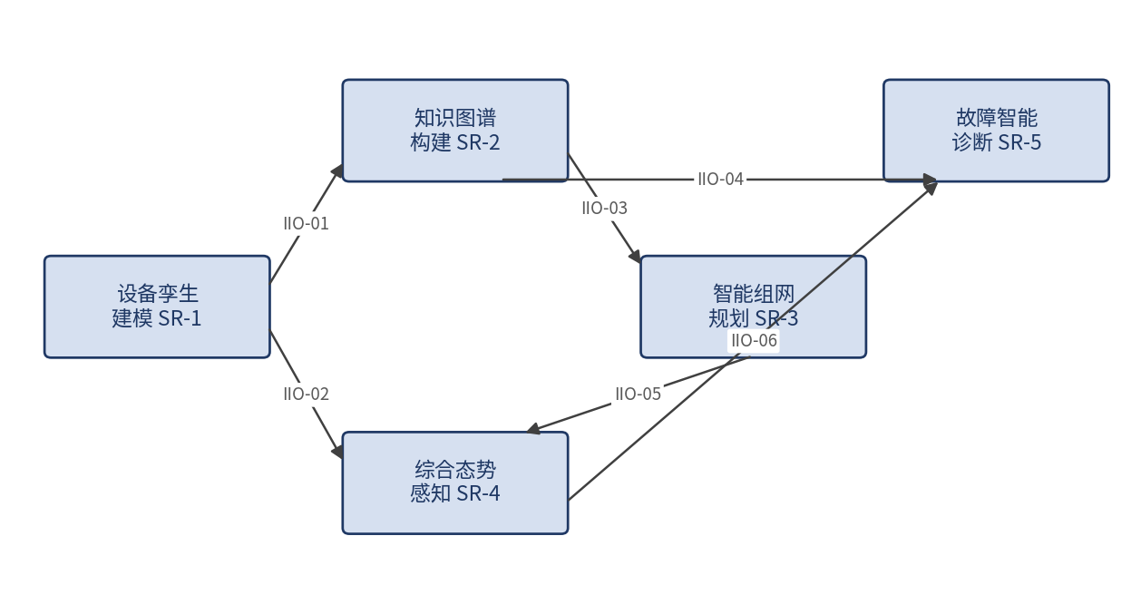
- 软件内部接口关系图
内部接口清单见下表，各接口具体数据元素定义留待软件设计阶段详细规定。
- 软件CSCI内部接口清单
序号 | 接口名称 | 发送方模块 | 接收方模块 | 接口标识 | 主要数据内容
1 | 设备状态数据流接口 | SR-1 设备孪生建模 | SR-2 知识图谱构建 | IIO-01 | 设备拓扑、节点状态、频率功率参数
2 | 设备状态推送接口 | SR-1 设备孪生建模 | SR-4 综合态势感知 | IIO-02 | 实时设备状态、位置坐标、工作状态
3 | 知识语义支撑接口 | SR-2 知识图谱构建 | SR-3 智能组网规划 | IIO-03 | 网络拓扑语义图、设备知识图谱
4 | 知识推理支撑接口 | SR-2 知识图谱构建 | SR-5 故障智能诊断 | IIO-04 | 设备关系图谱、历史故障案例
5 | 规划结果接口 | SR-3 智能组网规划 | SR-4 综合态势感知 | IIO-05 | 组网方案、频率分配、覆盖热力图
6 | 异常告警触发接口 | SR-4 综合态势感知 | SR-5 故障智能诊断 | IIO-06 | 链路质量评分、异常告警事件

CSCI内部数据需求
本软件主要内部数据包括以下几类：
- 设备状态数据：由SR-1生成，存储各节点实时状态快照，JSON格式，更新周期≤1分钟；
- 知识图谱数据：由SR-2构建维护，以图数据库形式存储（技术选型待确认），含实体节点、关系边和属性；
- 规划方案数据：由SR-3生成，含历次规划输入参数、输出方案与评价指标，供对比与增量重规划参考；
- 链路质量历史数据：由SR-4生成，记录各链路评分时间序列，供阈值自适应与ML训练；
- 故障案例库：由SR-5生成维护，记录已确认故障案例（告警特征、根因标签、处置结果），作为ML训练数据。
各类数据的具体存储结构、容量约束及保留策略留待软件设计阶段确定。

适应性需求
（若有）本条应指明与CSCI 安装相关的数据需求（如场地的经纬度或位置编码），应描述CSCI使用要求的运行参数（如与使用相关的目标设置或数据记录等方面参数），这些运行参数可能会根据运行需要而改变。
【描述CSCI应提供的安装相关需求，如安装信息（如：安装现场的经纬度）和CSCI使用的可随运行需要而变化的运行参数（如运行相关的配置或数据记录等参数）。】

示例：
本软件无适应性需求。

保密性（Security）需求
（若有）本条应指明与维护保密性有关的CSCI需求。（若适用）这些需求应包括：CSCI 必须在其中运行的保密性环境、所提供的保密性的类型和级别、CSCI 必须经受的保密性风险、减少此类风险所需的安全措施、必须遵循的保密性政策、CSCI 必须具备的保密性责任、保密性认证认可必须满足的准则等。
【描述与信息安全和保密性相关的CSCI需求，可包括：CSCI运行所需的信息安全/保密环境、须达到的信息安全/保密类型和级别、CSCI须承受的信息安全/保密风险及为降低风险所采取的安全措施、须遵循的信息安全/保密政策、CSCI须具备的信息安全/保密责任、信息安全/保密的认证/认可须满足的准则等。】

示例1：
- 账户及口令控制
- 人员登陆时，应有账户和密码控制。账户设定应符合保密管理相关规定，实行系统管理员、安全管理员、安全审计员三权分离；
- 本系统应和信息门户集成，当从信息门户登陆后，自动进入本系统，不需再次输入账户和密码；
- 用户登陆时间不大于10称。
- 访问控制。可设定项目密级和项目访问人员范围，人员范围设置时应与人员密级协调一致。
- 项目密级控制。项目应有密级控制，并能按项目密级控制其访问人员。
- 可设置自动推出时间长度，超过设定时间不进行操作，应自动退出登陆状态，设定时间最长不能超过30分钟。

示例2：
为防止错误的输入数据给本软件的运行和内部数据造成破坏，需要采取如下措施：
- 登录用户身份验证；
- 输入信息的合法性检查。

示例3：
本软件无软件保密性需求。

安全性（Safety）需求
（若有）本条应指明关于防止或尽可能降低对人员、财产和物理环境产生意外危险的CSCI安全性需求。例子包括：CSCI必须提供的安全措施，以便防止意外动作（例如意外地发出一个“自动导航关闭”命令）和无动作（例如发出“自动导航关闭”命令失败）。本条还应包括关于系统核部件的CSCI需求（若有），若适用应包括预防意外爆炸以及与核安全规则保持一致等方面的需求。

【描述与防止或最小化可能对人员、财产和物理环境产生的意外危险相关的CSCI需求，如：CSCI须提供的防止意外动作（如意外发送“关闭自动导航”的命令）和无动作（如发送“关闭自动导航”命令失败）的安全措施。系统包含核部件时，还可包括预防意外爆炸及遵循核安全规则相关的CSCI需求。】

示例1：
本软件无软件安全性要求。

示例2：
- 安全模式；
- 危险命令处理；
- 防程序跑飞处理，采用看门狗机制以避免模块因异常发生后陷入宕机状态而无法恢复；
- 对无效或意外检测、保护和处置，异常复位对外部接口及设备的安全性处理等；
- EDAC中断处理，XXX；
- 通过数据同步，实现不同中心网管软件之间数据文件备份、恢复功能，提供数据表内容查看功能，提高软件使用安全性；
- 对软件使用的数据库进行数据库注入防范设计，保障数据库使用的安全性。

示例3：
- 对可能造成工作内容丢失的用户操作，应有提示和容错处理，不能因用户操作失误导致工作内容丢失等现象发生。如：应避免未拆离至本地的工作产品修改内容在文件关闭时丢失；
- 对项目信息和组织资产，应有保护设计，避免因系统意外故障或中断，造成信息丢失或内容遭到破坏；
- 对短时间内丢失的工作信息，应提供恢复手段；
- 对非法命令具有提示、告警的功能；
- 数据定期备份：当系统运行了一段时间，软件需自动提示要求系统管理员进行数据备份处理，以保证系统的正常运行；
- 软件容错处理：对于系统之间以及系统内部传输的信息、操作界面的录入信息等需进行软件的容错设计，增强系统信息的处理功能，保证系统的正确运行。
- 数据处理功能当输入数据异常时，要进行剔点处理。
- 重要数据的清除、删除等操作均设计为二次确认提示。

CSCI环境适应性需求
（若有）本条应指明CSCI的运行环境需求，例如运行CSCI的计算机硬件和操作系统（对计算机资源的其他需求见3.11）。
【描述与CSCI运行环境有关的需求，包括CSCI运行的计算机硬件和操作系统（计算机资源的其他需求见3.11）。】

示例1：
本软件运行环境需求见表X。
- 软件运行环境配置表
序号 | 项目 | 配置 | 备注
 | 处理器 | 龙芯2F，主频800MHz  1GB 内存
 | 存储设备 | 8GB CF卡
 | 主/备以太网口 | 1个，全双工100M以上
 | 维护以太网口 | 1个，全双工100M以上
 | 维护串口 | 115200bps
 | 操作系统 | 中标麒麟Linux

其他质量特性
本条应指明合同规定的或由更高一层规格说明派生出的CSCI其他质量特性方面的需求，其中包括：可靠性、测试性、维护性等。
【参照GB/T 25000.10 《系统与软件质量模型》，描述合同（或软件研制任务书）规定的或由更高一层规格说明派生的CSCI其他质量特性方面的需求，其中包括：可靠性、安全性、测试性、维护性、可移植性等（嵌入式软件关注可靠性、防护性、有效性，独立式软件关注互操作性、易用性）。】

示例1：
本软件无其它质量特性需求。

示例2：
可维护性需求：软件具有日志、在线升级功能。
可靠性需求：看门狗的防止死机功能、双备份功能等。

计算机资源需求

计算机硬件需求
本软件必须使用的计算机硬件需求见下表。
- 计算机硬件需求表
序号 | 硬件名称 | 型号要求 | 数量 | 配置需求
1 | CPU | 国产/x86均可 | 1 | ≥24核，主频≥2.0GHz（满足快速规划≤4分钟）
2 | 内存 | 不限 | 1 | ≥32GB
3 | 存储设备 | 不限 | 1 | ≥500GB SSD
4 | 网络接口 | 不限 | 1 | 千兆以太网口，支持WebSocket长连接
5 | GPU（可选） | 不限 | 1 | 用于ML模型训练加速，非强制

计算机硬件资源使用需求
快速规划模式（≤4分钟）下CPU利用率峰值不高于90%；精确规划模式下CPU平均利用率不高于80%；内存峰值占用不高于可用内存的75%；其余运行状态下CPU利用率不高于30%，以保障态势推送实时性。

计算机软件需求
本软件必须使用的计算机软件需求见下表。
- 计算机软件需求表
软件种类 | 软件名称 | 版本要求
操作系统 | 银河麒麟/统信UOS（国产优先）或CentOS | V4.0及以上
编程语言运行时 | Python | 3.9及以上
图数据库 | Neo4j（待确认） | 4.x及以上
通信/网络软件 | TCP/IP、WebSocket | -
科学计算库 | NumPy、SciPy、NetworkX | 最新稳定版
机器学习框架 | scikit-learn | 最新稳定版

计算机通信需求
本软件与外部系统通过千兆以太网连接，采用TCP/IP协议栈。态势推送接口（OIO-02）维持WebSocket长连接，网络延迟≤50ms；规划结果接口（OIO-01）与诊断结果接口（OIO-03）采用HTTP/REST方式，单次请求响应时间≤3秒。

设计和实现约束
本软件的设计与实现约束见下表。
- 软件设计与实现约束要求表
序号 | 约束类型 | 具体要求
1 | 编程语言 | Python 3.9及以上，算法核心模块采用Python实现
2 | 国产化适配 | 支持国产服务器（飞腾/鲲鹏）及国产操作系统（麒麟/统信），数据库优先国产
3 | 算法框架约束 | 频率分配采用DSatur+遗传算法；覆盖仿真采用ITM/P.533模型；多目标优化采用NSGA-II
4 | 接口约束 | 对外采用REST/JSON与WebSocket，接口格式需与外部系统共同约定
5 | 可扩展性 | 各算法模块松耦合设计，支持算法替换与场景扩展
6 | 编码规范 | 遵循PEP 8规范，核心算法须有完整注释与单元测试

人员相关需求
（若有）本条应描述CSCI需求，包括与CSCI使用或保障人员有关的容纳人员的数量、技能等级、工作周期、必需的训练以及其他的信息，例如要求允许多少用户同时工作，以及内置的帮助和培训短片等方面的需求；也包括施加于CSCI的人机工程需求（若有）。这些需求包括对人员在能力与局限性方面的考虑；在正常和极端条件下可预见的人为错误；以及人为错误造成特别严重影响的区域。例如包括对错误消息的颜色和持续时间、关键指示器或按钮的物理位置、以及对听觉信号的使用要求。
【描述与CSCI的使用人员或保障人员相关的CSCI需求（若有），包括有关的容纳人员的数量、技能等级、工作周期、必须的训练及其他信息。
人员需求可包括：并行用户的数量、在线帮助和培训需求。根据项目实际情况，还可包括CSCI的人机工程需求（若有），人员能力和局限性方面的考虑因素，正常和极端条件下可预测的人为错误，以及重大人为错误的影响范围。还可包括错误消息的颜色和持续时间、关键指示器或按键的物理位置以及音频信号的使用等需求。】

示例：

训练相关需求
（若有）本条应指明与训练相关的CSCI需求，如包括在CSCI中的训练软件。
【（若有）描述与训练相关的CSCI需求，如包括在CSCI中的训练软件。】

示例：
本软件无训练相关需求。

软件保障需求
（若有）本条应指明与软件保障考虑有关的CSCI需求。这些考虑可以包括：对系统维护、软件保障、系统运输方式、补给系统的要求、对现有设施的影响和对现有设备的影响。
【描述与软件保障有关的CSCI需求，可包括系统维护、软件保障、系统运输方式、补给系统需求、对现有设施和设备的影响。】

示例：
本软件无需特殊的软件保障要求。

包装要求
本条应指明为了交付而对CSCI进行包装、标记和处理（例如用光盘提交，并按规定要求对光盘标记和包装）的需求（若有），可引用适用的标准。
【描述CSCI在包装、贴标签和处置等方面的交付需求（如用8道磁带交付，并用规定方式包装并标记）。根据项目实际情况，可引用相关的标准和规范。
交付内容包含合同要求交付的产品和资料及其数量、软件运行的集成环境需求、软件独立交付还是部署在设备中随设备一同交付需求。】

示例1：
本软件用光盘提交，光盘封面应备注软件的名称、标识、适用系统和版本信息。

示例2：
本软件为嵌入式软件，在生产时全部软件就已烧录至设备内，随设备交付，无特殊包装需求。

其他需求
（若有）本条应指明上述各条未能覆盖的其他CSCI需求。
【描述上述各条未提及的其他CSCI需求（若有）。】

示例：
本章节无内容。

需求的优先顺序和关键性
本软件一次研制交付，无需求优先顺序。各功能需求的关键性等级见3.2功能组成表中"关键等级"列，等级定义如下：
- 关键：直接影响系统核心任务，失效将导致无法完成主要任务，含SR-2、SR-3、SR-5；
- 重要：对系统功能有重要支撑，失效将降低性能但不致任务完全失败，含SR-1、SR-4；
- 一般：辅助功能，本版本无此等级功能。

合格性规定
本软件各功能需求的合格性验证方法见下表。
- 合格性检验汇总表
序号 | 软件需求名称 | 需求标识 | 合格性检验方法
1 | 设备孪生建模 | SR-1 | 测试、演示
2 | 知识图谱构建 | SR-2 | 测试、分析
3 | 智能组网规划 | SR-3 | 测试、演示
4 | 综合态势感知 | SR-4 | 测试、演示
5 | 故障智能诊断 | SR-5 | 测试、分析
6 | 增量重规划（20%失效） | SR-3 | 测试
合格性方法：演示——依靠可见功能操作直接运行；测试——使用专用测试用例运行并采集数据分析；分析——对测试结果进行归纳、解释或推断。

需求的可追踪性
本文档各软件需求与上层系统需求的追踪关系见下表（正向追踪）。上层系统需求标识待总体方提供后补充。
- 需求跟踪矩阵（正向追踪）
序号 | 用户需求名称 | 用户需求标识 | 软件需求名称 | 软件需求标识
1 | 通信节点数字化建模 | （待补充） | 设备孪生建模 | SR-1
2 | 通信知识图谱建设 | （待补充） | 知识图谱构建 | SR-2
3 | 智能化组网规划 | （待补充） | 智能组网规划 | SR-3
4 | 网络态势实时感知 | （待补充） | 综合态势感知 | SR-4
5 | 故障自动诊断与处置 | （待补充） | 故障智能诊断 | SR-5
反向追踪关系见下表。
- 需求跟踪矩阵（反向追踪）
序号 | 软件需求名称 | 软件需求标识 | 用户需求名称 | 用户需求标识
1 | 设备孪生建模 | SR-1 | 通信节点数字化建模 | （待补充）
2 | 知识图谱构建 | SR-2 | 通信知识图谱建设 | （待补充）
3 | 智能组网规划 | SR-3 | 智能化组网规划 | （待补充）
4 | 综合态势感知 | SR-4 | 网络态势实时感知 | （待补充）
5 | 故障智能诊断 | SR-5 | 故障自动诊断与处置 | （待补充）

注释
本文档中使用的缩略语和术语说明如下：
- CSCI：计算机软件配置项（Computer Software Configuration Item）
- NER：命名实体识别（Named Entity Recognition）
- DSatur：基于饱和度的图着色算法（Degree of Saturation）
- GA：遗传算法（Genetic Algorithm）
- NSGA-II：带精英策略的非支配排序遗传算法
- ITM：不规则地形传播模型（Irregular Terrain Model）
- P.533：ITU-R短波传播预测模型
- REST：表述性状态传递（Representational State Transfer）
- JSON：JavaScript对象表示法
- WebSocket：基于TCP的全双工通信协议
- SR：软件需求标识（Software Requirement）
- OIO：外部接口标识；IIO：内部接口标识

